|  |
| --- |
|  |
| |  |  | | --- | --- | | logo truong cao dang cong nghe thu duc |  | | TRƯỜNG CAO ĐẲNG CÔNG NGHỆ THỦ ĐỨC  **KHOA CÔNG NGHỆ THÔNG TIN** | | |
| |  |  | | --- | --- | |  |  | |  | | |

**BÁO CÁO**

**TÌM HIỂU VỀ VUEJS**

**NHÓM G**

**Sinh Viên Thực Hiện:**

1. Phạm Cao Cường
2. Thái Hoàng Tuấn
3. Phạm Chế Linh
4. Hồ Quang Tùng
5. Huỳnh Đỗ Vương

**THÁNG 09/2019**

|  |  |  |  |
| --- | --- | --- | --- |
| |  |  | | --- | --- | | logo truong cao dang cong nghe thu duc |  | | TRƯỜNG CAO ĐẲNG CÔNG NGHỆ THỦ ĐỨC  **KHOA CÔNG NGHỆ THÔNG TIN** | |
| |  |  | | --- | --- | |  |  | |  | |

**BÁO CÁO**

**TÌM HIỂU VỀ ANGULAR**

**NHÓM G**

**Sinh Viên Thực Hiện:**

1. Phạm Cao Cường
2. Thái Hoàng Tuấn
3. Phạm Chế Linh
4. Hồ Quang Tùng
5. Huỳnh Đỗ Vương

**THÁNG 09/2019**

# **MỤC LỤC**

CHƯƠNG I : TÌM HIỂU VỀ ANGULAR JS 1

1. Lịch sử phát triển và hình thành AngularJS và Angular? 1

2. Định nghĩa AngularJS? 1

3. Đặc trưng cơ bản của AngularJS? 1

4. Các thành phần chính của AngularJS? 2

5. Các ưu điểm của AngularJS? 2

6. Nhược điểm của AngularJS? 2

CHƯƠNG 2: CẤU TRÚC MÃ NGUỒN ANGULARJS 3

1. Những thành phần chính cấu thành nên AngularJS? 3

2. Cài đặt bằng file Angular.min.js 4

3. Cài đặt bằng môi trường AngularJS 7

CHƯƠNG 3: DEMO ANGULAR 14

BIÊN BẢN HỌP NHÓM 15

# MỤC LỤC ẢNH

Hình 1: Logo Angular 1

Hình 2: Thành phần chính của AngularJS. 3

Hình 3: Trang Download AngularJS. 4

Hình 4: Download AngularJS. 5

Hình 5: File Angular.min.js. 5

Hình 6: Lưu Angular.js. 6

Hình 7: Chọn nơi lưu Angular.min.js vào máy. 7

Hình 8: Trang cài đặt môi trường cho AngularJS. 7

Hình 9: Bắt đầu cài đặt môi trường Angular. 8

Hình 10: Setup Angular. 8

Hình 11: Tạo thue mục có tên "test_angularjs". 9

Hình 12: Lệnh cài đặt Angular. 9

Hình 13: Cài đặt môi trường Angular trong folder vừa mới tạo. 9

Hình 14: Chạy môi trường cho Angular. 10

Hình 15: Tạo thư mục my- app. 12

Hình 16: Chạy lệnh ng new my-app. 12

Hình 17: Gõ lệnh "cd my-app" 12

Hình 18: Xuất hiện giao diện Angular bằng localhost . 13

# DANH MỤC TỪ VIẾT TẮT

|  |  |
| --- | --- |
| **Chữ cái viết tắt** | **Cụm từ đầy đủ** |
|  |  |
|  |  |

# CHƯƠNG I : TÌM HIỂU VỀ VUEJS

## Lịch sử hình thành và phát triển của VueJS

* Vue được tạo bởi Evan You sau khi làm việc ở Google, khi đó Evan đang dùng AngularJS cho một số dự án, và Evan nói rằng: "Tôi tưởng tượng, điều gì sẽ xảy ra nếu tôi trích một phần mà tôi thực sự thích về Angular và xây dựng một cái gì đó nhẹ nhàng mà không cần thêm các khái niệm bổ sung?".
* Vue ban đầu được phát hành lần đầu vào tháng 2 năm 2014. Dự án này đã được đăng lên HackerNew, Echo Js trong ngày đầu ra mắt.
* Hiện tại, số lượng "thích" (star) trên Github cho dự án của Vue đang ngày càng tăng nhanh. Vuejs là một trong những project phổ biến nhất trên Github và thứ 2 trong số các JavaScript Framework (chỉ sau React), Vue đã vượt qua các thư viện / framework nổi tiếng khác như Angular 1.x, JQuery, Backbonejs,…

## Định nghĩa VueJS

* VueJS gọi tắt là Vue : là một framework linh động(progressive), dùng để xây dựng giao diện người dùng. Vue được thiết kế từ đầu theo hướng cho phép và thiết kế phát triển ứng dụng theo từng bước

## Ưu điểm của VueJS

* Gồm có 6 ưu điểm :
  + Kích thước nhỏ gọn: kích thước của vue.js framework là 18-21KB.
  + Dễ dàng tìm hiểu và phát triển ứng dụng
  + Tích hợp đơn giản
  + Tài liệu chi tiết
  + Tính linh hoạt
  + Giao tiếp 2 chiều: Vue.js hỗ trợ giao tiếp 2 chiều nhờ kiến trúc MVVM khá dễ trong việc xử lý các HTML block
* Kết luận : Vuejs có lợi thế hơn so với các framework tiền nhiệm như Angular.js và React.js

# CHƯƠNG 2: CẤU TRÚC MÃ NGUỒN VUEJS

## Cài đặt bằng file Vue.min.js

* Muốn cài đặt được VueJS truy cập vào trang chủ của VueJS và tải về bản VueJS mới nhất:
* [https://vuejs.org](https://vuejs.org/)
* <https://github.com/vuejs>
* Các bước cài đặt bằng file Vuejs.min.js:
* **Bước 1:** Truy cập vào trang web của VueJS: <https://vuejs.org>
* **Bước 2:** Truy cập trang, sau đó click vào “ GET STARTED”.

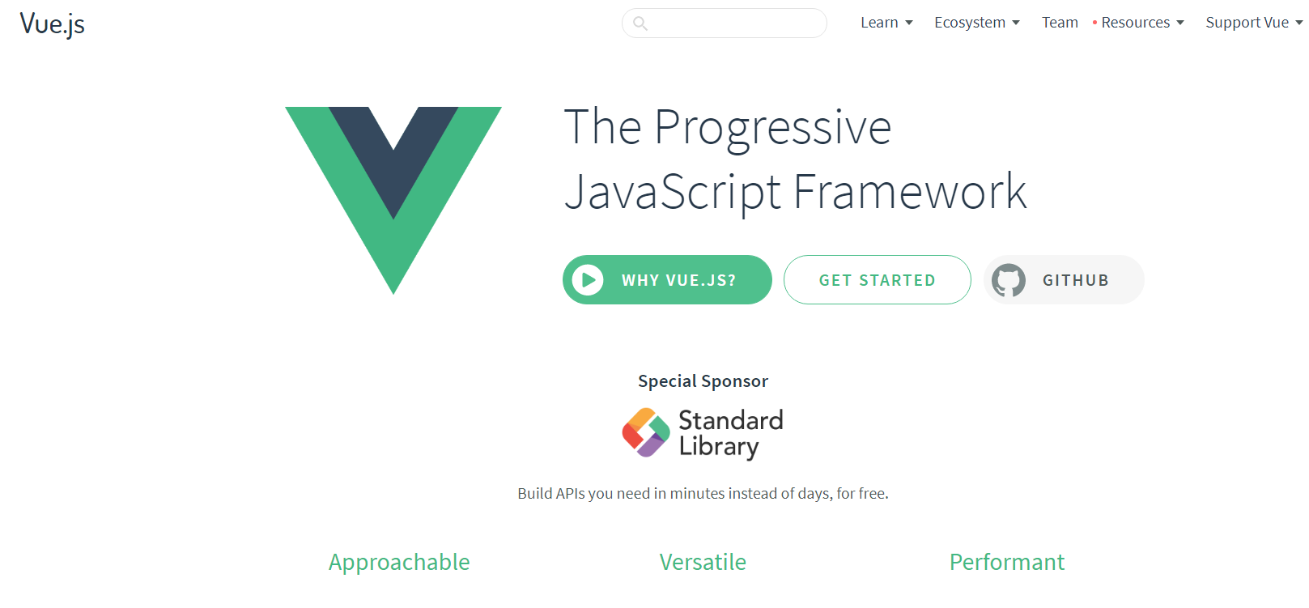

Hình 1: Trang Download VueJS.

* **Mô tả ảnh:**
  + Truy cập vào VueJS qua đường dẫn: <https://vuejs.org>.
* **Bước 3:** Tải file VueJS.

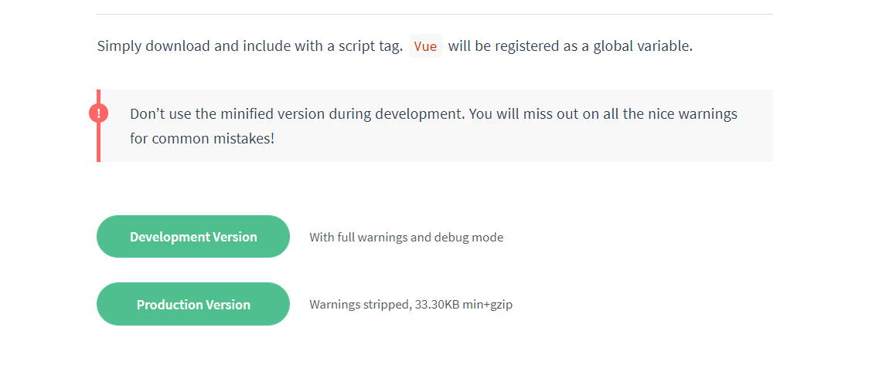

Hình 2: Download VueJS.

* **Mô tả ảnh:**
  + Download file VueJS.
* **Bước 4:** Khi click vào nút Download sẽ có file vue.js.

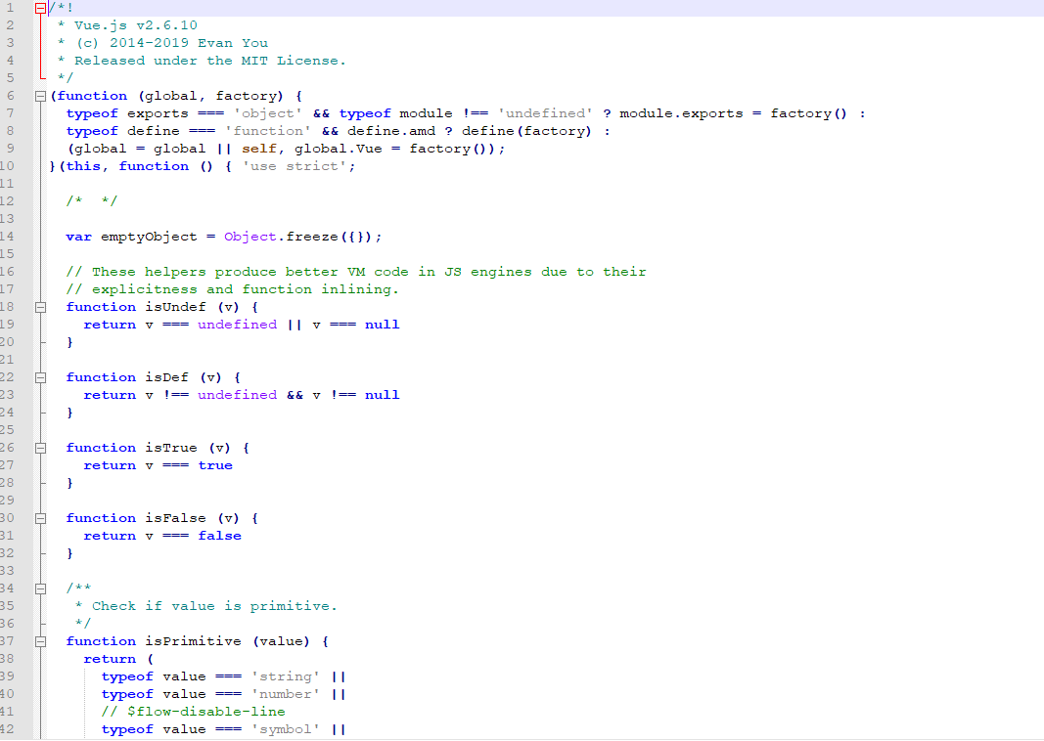

Hình 3: File Vue.js

* **Mô tả ảnh:**
  + File Vue.js.

## BIÊN BẢN HỌP NHÓM

**1.Thông tin chung:**

Tên nhóm: NHÓM G.

Các thành viên có tham dự bao gồm danh sách đính kèm :

|  |  |  |  |  |  |
| --- | --- | --- | --- | --- | --- |
| STT | MSSV | Họ và tên | Vai trò | Email | SĐT |
| 1 | 17211TT3628 | Phạm Cao Cường | Trưởng nhóm | pccuong112@gmail.com | 0965256500 |
| 2 | 17211TT2880 | Thái Hoàng Tuấn | Nhóm phó | hoangtuanthai17@gmail.com | 0706518847 |
| 3 | 17211TT1330 | Phạm Chế Linh | Thư Ký | phamchilinh15112016@gmail.com | 0347000635 |
| 4 | 17211TT3686 | Hồ Quang Tùng | Thành Viên | Tuncdk17tt9@gmail.com | 0905081160 |
| 5 | 17211TT1170 | Huỳnh Đỗ Vương | Thành Viên | Huynhdovuongb11@gmail.com | 0329248945 |

***Mục tiêu họp nhóm nhằm :***

1. **Thảo luận, bàn bạc về báo cáo giáo viên giao.**
2. **Sắp xếp thời gian thực hiện từng công việc để hoàn thành báo cáo.**
3. **Phân công nhiệm vụ rõ ràng cho từng thành viên trong nhóm.**

Địa điểm: Tại lớp nhóm bàn bạc trao đổi và phân chia công việc cho từng

thành viên ngày 05/09/2019.

Thời gian bắt đầu và kết thúc: 10h15 ngày 05 tháng 09 năm 2018 đến 11h15 ngày 05 tháng 09 năm 2018.

1. **Kết quả buổi họp:**

* Hoàn thành việc phân công cho mỗi thành viên.
* Mỗi thành viên trong nhóm có trách nhiệm hoàn thành công việc được giao, nếu gặp khó khăn trong quá trình làm thì hỏi các thành viên trong nhóm để được giúp đỡ và hoàn thành báo cáo sớm nhất.

1. **Nội dung:**

* Nhóm trưởng phân công nhiệm vụ cho các thành viên trong nhóm .
* Các thành viên có quyền đưa ra ý kiến riêng của mình về nhiệm vụ được giao.
* Các thành nhận nhiệm vụ và hoàn thành báo cáo sớm nhất có thể.

**c) Tổ chức công việc:**

* Mỗi thành viên trong nhóm có một công việc khác nhau và giúp đỡ nhau để hoàn thành công việc được giao sớm nhất có thể.

1. **Bảng phân công công việc :**

|  |  |  |  |  |  |
| --- | --- | --- | --- | --- | --- |
| **STT** | **Người phụ trách** | **Mô tả nội dung công việc** | **Bắt đầu** | **Kết thúc** | **Kết quả** |
| 1 | Phạm Chế Linh | * Tìm hiểu về VueJS | 20/10/2019 | 06/11/2019 | Hoàn thành |
| 2 | Phạm Cao Cường | * Tìm hiểu về VueJS | 20/10/2019 | 06/11/2019 | Hoàn thành |
| 3 | Huỳnh Đỗ Vương | * Tìm hiểu về VueJS | 20/10/2019 | 06/11/2019 | Hoàn thành |
| 4 | Thái Hoàng Tuấn | * Tìm hiểu về VueJS | 20/10/2019 | 06/11/2019 | Hoàn thành |
| 5 | Hồ Quang Tùng | * Tìm hiểu về VueJS | 20/10/2019 | 06/11/2019 | Hoàn thành |

TP. Hồ Chí Minh, ngày 06 tháng 11 năm 2019

Thư Ký

……………